**ATL Academy**

Clase: “Primeros pasos en Java”



# 

# Actividades Individuales por alumno:

1. Cree un **repositorio en github donde va a subir todas las actividades individuales del bootcamp** en los próximos meses. Después complete el siguiente formulario:  
   <https://forms.gle/hX2skPByaEAVDnLMA>  
   De esta forma un profesor revisará las actividades entregadas.
2. En el siguiente repositorio de github vas a disponer de 2 archivos json, categories.json y question.json: <https://github.com/lucasmoy-dev/bootcamp-java>  
   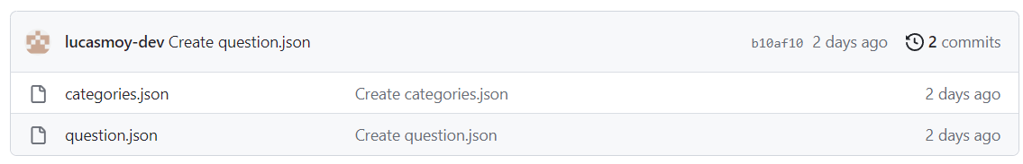

Sube estos archivos a tu repositorio y modifica el contenido para que tengan categorías diferentes, y que la pregunta de la trivia también sea diferente.

1. En el siguiente link vas a encontrar un juego de Trivia:  
   <https://atl.academy/lab/trivia/index.html>

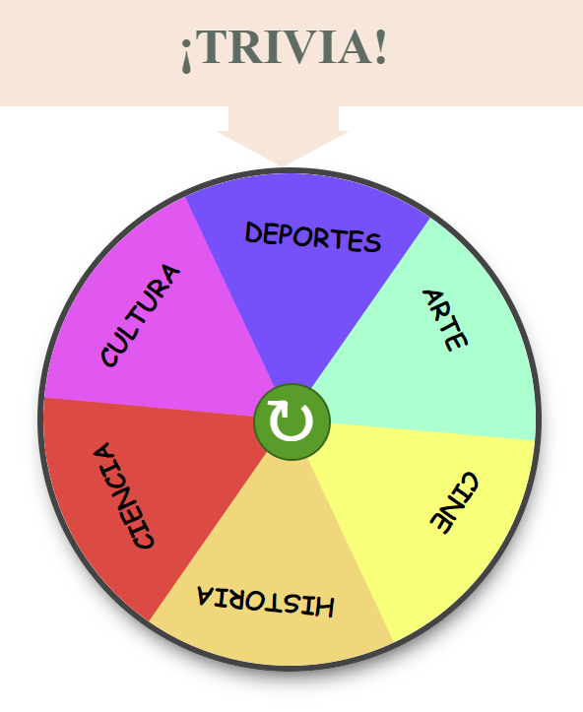  
Este juego solamente presenta el frontend, y cada vez que va a mostrar una pregunta lo hace a partir de un JSON que se encuentra en un servidor.  
Lo que vamos a hacer es conectar este juego a los archivos JSON que subiste en github. Para hacer eso en github tienes que abrir tu archivo, y hacer click en el **botón RAW**:  
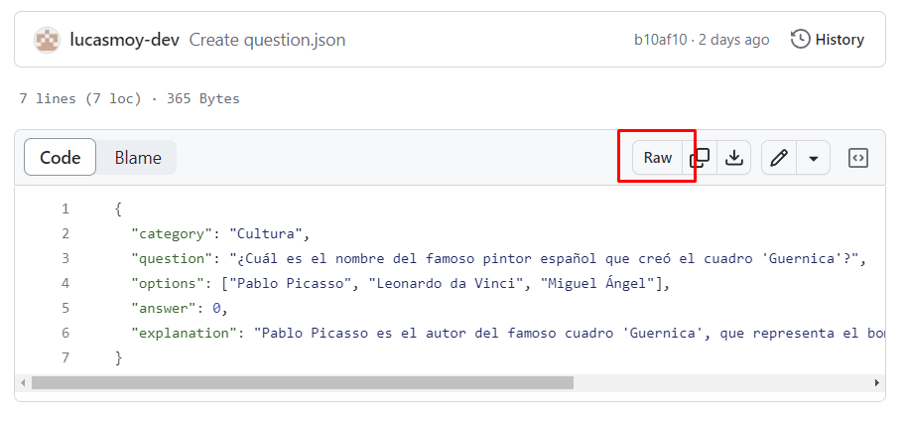  
Después, copia la URL y pégala en la parte final de la trivia:  
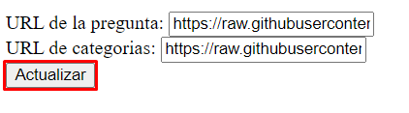  
Ahora si pruebas la trivia debería estar funcionando con tus archivos JSON.

1. Preparar el entorno de trabajo:  
   Instalar IntelliJ Idea: <https://www.jetbrains.com/idea/download/>  
   Instalar GIT: <https://git-scm.com/downloads>
2. Crear un nuevo proyecto en IntelliJ, haciendo click en File->New->Project

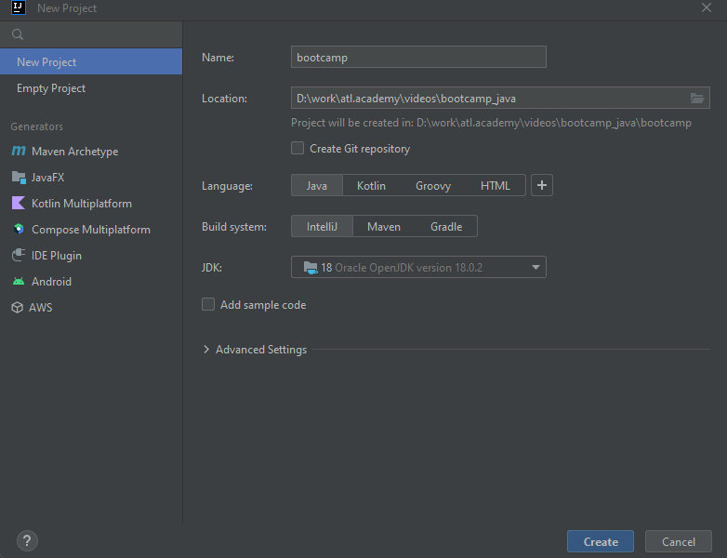  
En el apartado de JDK si no tienes nada seleccionado elige la opción “Download JDK…”, elige “Oracle OpenJDK”, y dale click a “Download”.  
Una vez creado el proyecto tienes que crear una clase en la carpeta src. Dandole click derecho en “src” -> new -> Java Class:  
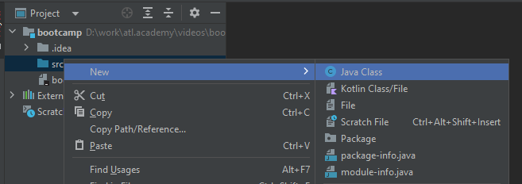  
De nombre ponle “Main”:  
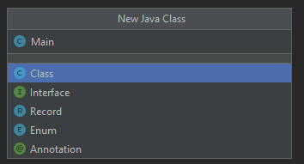  
  
Escribe el siguiente código:  
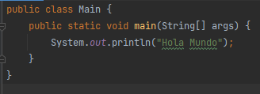

Después, haz click en la flecha verde y elige la opción Run:  
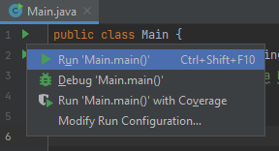  
En la terminal deberías ver el siguiente mensaje:  
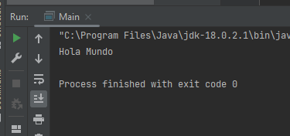

No es necesario subir el código a github de este ejercicio.